Où voyages-tu?

et en Guadeloupe
et en Guyane
et en Tunisie
et en Côte d’Ivoire
et au Sénégal
et au Canada
 | Je voyage en France | Je voyage en Suisse | Je voyage en Belgique | Je voyage en Espagne | Je voyage au Portugal | Je voyage aux Pays-Bas

Où voyages-tu?

et en Guadeloupe
et en Guyane
et en Tunisie
et en Côte d’Ivoire
et au Sénégal
et au Canada
 | Je voyage en France | Je voyage en Suisse | Je voyage en Belgique | Je voyage en Espagne | Je voyage au Portugal | Je voyage aux Pays-Bas

Où voyages-tu?

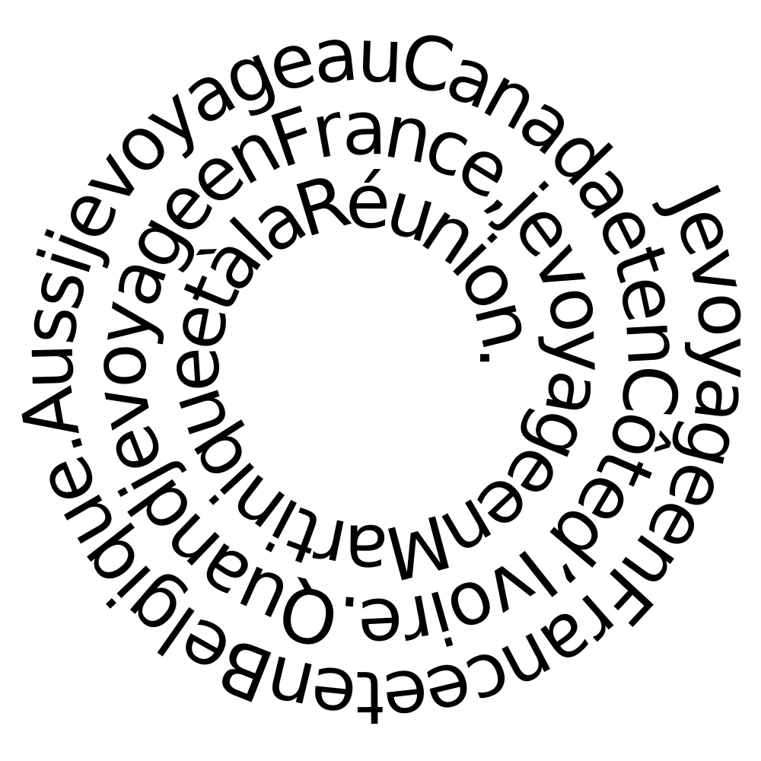
Où voyages-tu?

